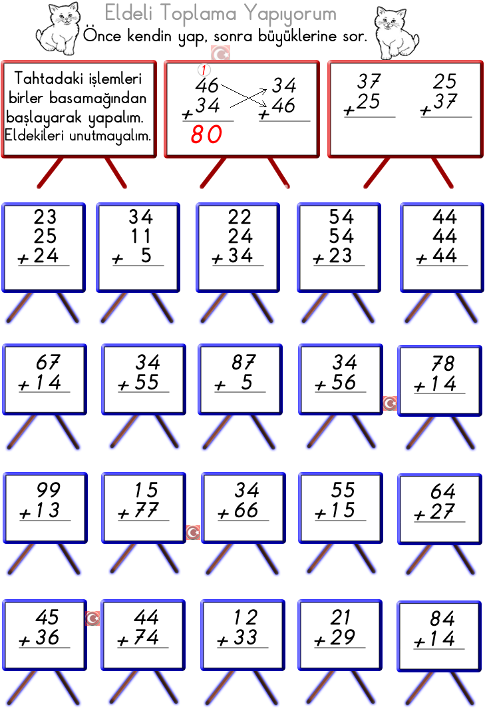

ELDELİ TOPLAMA BULMACASI
Aşağıdaki işlemleri yapıp işlemlerin altındaki harfleri alttaki tabloya yerleştirelim. Tabloda bulduğunuz atasözünün anlamını öğrenelim.

A
E
K
M
E
Ğ
İ
N
İ
Y
Y
Z
İ
I
N
L
Y
Ü
N
E
Y
A
N
Ü
Ü
K
Y
L
I
Z
N
T
A
Ş
I
R
1 8
+ 2 9

5 2
+ 1 9

3 7
+ 2 3

1 4
+ 4 8

2 8
+ 7

5 7
+ 2 4

1 9
+ 2 9

4 1
+ 4 9

1 8
+ 1 8

7 5
+ 1 9

4 2
+ 3 8

6 8
+ 1 7

3 6
+ 3 8

2 5
+ 2 5

1 6
+ 3 7

1 5
+ 2 6

4 1
+ 2 9

2 8
+ 1 2

2 7
+ 2 7

4 5
+ 2 7

5 7
+ 2 7

3 8
+ 3 7

6
+ 8 7

6 5
+ 1 8

7 6
+ 1 9

1 8
+ 2 5

4 7
+ 1 7

3 9
+ 3 4

3 9
+ 1 3

2 8
+ 2 7

25 | 33 | 35 | 36 | 37 | 38 | 40 | 41 | 43 | 47 | 48 | 50 | 52 | 53 | 54 | 55 | 60 | 62 | 63

1 9
+ 1 9

1 8
+ 7

3 4
+ 2 9

1 9
+ 1 4

1 8
+ 1 9

4 4
+ 3 8

6470717273747580818283848590939495

Hikayelerdeki boşluklara uygun noktalama işaretleri yerleştiriniz.
ÇİFTLİKTEKİ HAYAT
Bahar gelmişti( ) Tüm çocuklar kırlara koşmuş( ) uçurtma uçuruyorlardı( ) Kerem ve Didem de bir uçurtma yapmaya karar verdi( ) Uçurtma yapmak için annelerinden uçurtma malzemesi istediler( )
Kerem mavi( ) Didem ise kırmızı bir uçurtma yapmak istiyordu( ) Hemen işe koyuldular( ) İki saat sonra uçurtmaları hazırdı( ) Fakat tüm çabalarına rağmen uçurtmaları uçmuyordu( ) Çünkü ona kuyruk yapma( ) yı unutmuşlardı( )

AYŞE’NİN OYUNCAK BEBEĞİ
Doğum gününde babası Ayşe( )ye çok güzel bir oyuncak almıştı( ) Arkadaşı Elif( ) bu bebeği çok beğendi( ) Onunla oynamak istedi( ) Elif bebeğe zarar vermeyeceğine söz verdi( ) Ayşe bebeğini oynaması için Elif( )e verdi( ) Elif onunla oynamaya başladı( ) Bebeğin uzun saçları ve güzel elbisesi vardı( ) Elif( )in kardeşi saçlarını kesti ve elbisesini yırttı( )
Bu durum karşısında Elif ne yapacağını şaşırdı( ) Arkadaşına verdiği sözü yerine getiremediği için çok üzüldü ve ağlamaya başladı( )

EVİN ERKEĞİ
Ali( )nin babası iş için Ankara( )ya gitmişti( ) Annesi artık evin erkeği sensin dedi( ) Sabah bakkala alışveriş yapması için gönderdi( ) Ali parayı ve listeyi alıp bakkala gitti( ) Annesinin verdiği listedeki ekmek ( ) yumurta ( ) zeytin ve peyniri aldı( ) Parayı verdi( ) Bakkal amca para( ) nın üstünü verdi( ) Ali eve döndü( ) Annesi Ali( )ye teşekkür etti( )

İLK RESİM
Gülce( ) o gün gerçekten yorulmuştu( ) Akşam yemeğinden sonra kısa bir şekerleme yapıp uyudu( ) Uyandığında kendini dinlenmiş hissetti( ) Hemen pencereye koştu( )
( )Hişt hişt kelebek( ) neredesin( ) diye seslendi( ) Onu işiten kelebek( ) erik ağacının dalları arasından çıktı( ) Gelip pencereden içeri girdi( ) Gülce( )nin masasının üstüne kondu( ) Gülce hemen re( ) sim defterini açtı( ) Boyalarını çıkardı( ) Kelebeğin resmini yapmaya koyuldu( )
Aslında yetenekli bir kız olan Gülce için bu pek zor olmadı( ) Birbirinden güzel renkleriyle bir kelebek( ) sanki Gülce( )nin defterine konmuş gibiydi( )

İLK RESİM
Gülce( ) o gün gerçekten yorulmuştu( ) Akşam yemeğinden sonra kısa bir şekerleme yapıp uyudu( ) Uyandığında kendini dinlenmiş hissetti( ) Hemen pencereye koştu( )
( )Hişt hişt kelebek( ) neredesin( ) diye seslendi( ) Onu işiten kelebek( ) erik ağacının dalları arasından çıktı( ) Gelip pencereden içeri girdi( ) Gülce( )nin masasının üstüne kondu( ) Gülce hemen re( ) sim defterini açtı( ) Boyalarını çıkardı( ) Kelebeğin resmini yapmaya koyuldu( )
Aslında yetenekli bir kız olan Gülce için bu pek zor olmadı( ) Birbirinden güzel renkleriyle bir kelebek( ) sanki Gülce( )nin defterine konmuş gibiydi( )

TAMAMLAYALIM
www.egitimhane.com

NOKTALAMA İŞARETLERİ
Cümlelerde verilmeyen noktalama işaretlerini bulunuz.Bulduğunuz noktalama işaretinin adını bulmacaya yerleştiriniz.
1-Kalemim sıranın üstünde kaldı( )
2-Ahmet 2007 yılında Manisa ( ) da doğdu.
3-Önümüzdeki hafta çarşamba ( )perşembe günü tatil.
4-Ah canım,çok üzüldüm( )
5-Nereye gidiyorsun( )
6-13( )06( )2014 tarihinde yaz tatiline gireceğiz.
7-Emel’e:
( )Ne almak istiyordun,dedi.
8-Ne mutlu Türküm diyene( )
9-Neden böyle küstü gitti anlamadım( )
10-Hafta sonu oldukça hareketli geçti.Kuzenlerimle buluştuk ve sine( )
maya gittik.Çok eğlendik.

1
2
3
4
5
6
7
8
9
10

